BÀI 5.3 – RAINBOW TABLES
Nguồn: Samsar4/Ethical-Hacking-Labs, 5-System-Hacking/3-Rainbow-tables.md

1. Mục tiêu
- Tìm hiểu cấu trúc và nguyên lý của rainbow table.
- Tạo, sắp xếp và sử dụng bảng RainbowCrack.
- Kiểm tra một hash mẫu hoặc danh sách hash trong phạm vi lab.

2. Môi trường thực hành
Thành phần | Thông tin
Máy thực hiện | Kali Linux
Công cụ | RainbowCrack: rtgen, rtsort, rcrack
Dữ liệu | Hash mẫu tự tạo; không sử dụng dữ liệu thật
Lưu ý | Quá trình tạo bảng lớn có thể tốn nhiều CPU, dung lượng và thời gian

3. Các bước thực hiện

3.1. Cài RainbowCrack
sudo apt-get update
sudo apt-get install rainbowcrack
Thành phần / tùy chọn | Ý nghĩa
apt-get update | Cập nhật danh sách gói.
apt-get install | Cài đặt gói được chỉ định.
rainbowcrack | Gói chứa rtgen, rtsort và rcrack.

3.2. Tạo rainbow table
rtgen md5 loweralpha-numeric 1 7 0 3800 33554432 0
Tham số | Ý nghĩa
md5 | Thuật toán hash mà bảng hỗ trợ.
loweralpha-numeric | Tập ký tự chữ thường và chữ số.
1 7 | Độ dài plaintext tối thiểu và tối đa.
0 (table_index) | Chỉ số hàm reduction.
3800 (chain_len) | Độ dài mỗi chuỗi rainbow.
33554432 (chain_num) | Số chuỗi cần tạo.
0 (part_index) | Chỉ số phần của bảng khi chia thành nhiều tệp.

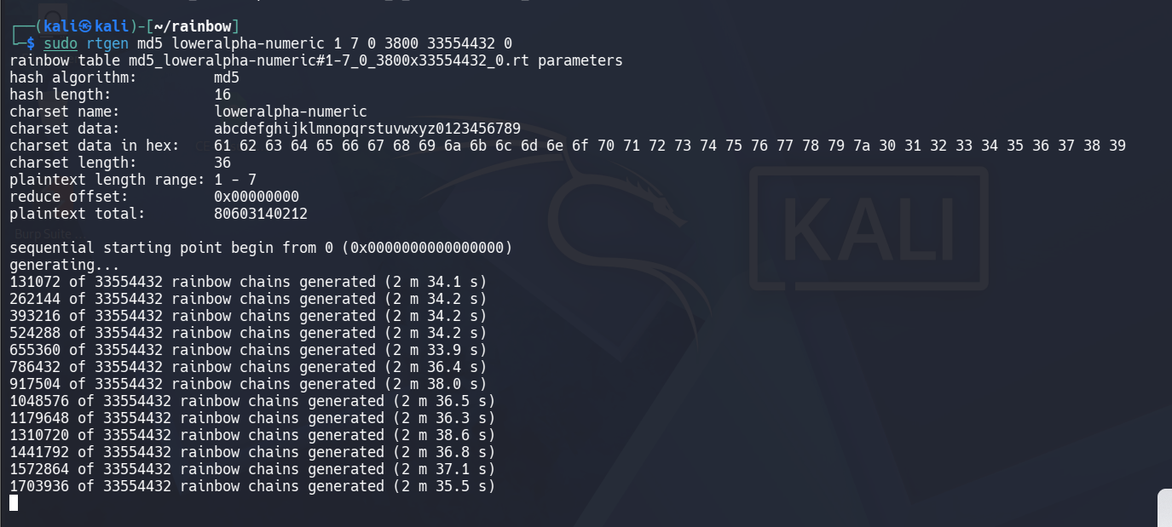3.3. Sắp xếp bảng
rtsort *.rt
Thành phần / tùy chọn | Ý nghĩa
rtsort | Sắp xếp các rainbow chain để rcrack tìm kiếm hiệu quả hơn.
*.rt | Áp dụng cho tất cả tệp bảng có phần mở rộng .rt trong thư mục hiện tại.

3.4. Kiểm tra hash
rcrack . -h <HASH_MAU>
rcrack . -l hash.txt
Thành phần / tùy chọn | Ý nghĩa
. | Thư mục hiện tại chứa các rainbow table.
-h <HASH_MAU> | Nạp một hash đơn.
-l hash.txt | Nạp danh sách hash, mỗi dòng một giá trị.
-lm / -ntlm | Nạp hash LM hoặc NTLM từ tệp pwdump khi bảng phù hợp.

